**Amélioration de la fiabilité du modèle**

***Drone D2C***

**TP**

**PSI**

**Cycle 1**

**Modéliser le comportement linéaire et non linéaire des systèmes multiphysiques**

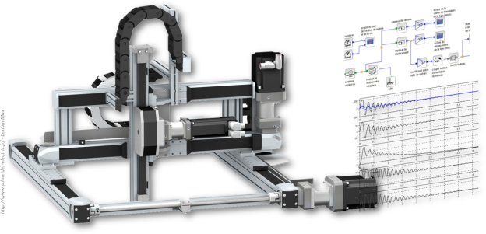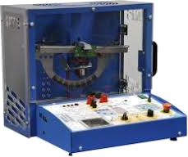

# Découvrir le système

|  |  |  |
| --- | --- | --- |
| **Activité 1**   |  |  | | --- | --- | | **Tout le monde** | * Prendre connaissance des fiches de la documentation. * Remplir le document réponse :   + Indiquer la grandeur asservie en BF   + Indiquer la grandeur commandée en BO * Remplir la chaîne fonctionnelle. | |

|  |  |  |
| --- | --- | --- |
| **Activité 2 – Modèle de comportement**   |  |  | | --- | --- | | **Tout le monde** | * Les paramètres de la mesure sont les suivants :   + Mode vitesse de tangage ;   + Boucle Gyro   + Correcteur par défaut (Kp2=2, Ki2=0.008, Kd2 = 6, puls-fd indifférent). * En réalisant un (ou des) essais (par exemple un signal périodique de + ou – 10 autour d’une commande de gas de 30), réaliser une identification temporelle permettant d’identifier le comportement de l’ensemble du système. | |

|  |  |  |  |
| --- | --- | --- | --- |
| **Exigence** | **Critères** | | **Niveaux** |
| Asservir le drone en vitesse | **C1** | Système asymptotiquement stable |  |
| **C2** | Amortissement caractérisé par le premier dépassement. | D1 < 25% |
| **C3** | Rapidité caractérisée par le temps de réponse à 5 %. | T5% < 500 ms |
| **C4** | Précision caractérisée par l'écart statique (écart permanent pour une entrée en échelon) | εS < 0.5 mm |

|  |  |  |  |  |  |  |
| --- | --- | --- | --- | --- | --- | --- |
| **Activité 3 – Tracé des résultats**   |  |  | | --- | --- | | **Expérimentateur** | * Vérifier si les exigences sont respectées. * Exporter l’essai sous format texte. | | **Modélisateur** | * En utilisant Matlab-Simulink, modéliser le comportement du système. * Exporter les résultats pour les visualiser sur Python. * Importer les données expérimentales pour afficher la consigne, le modèle et l’essai sur le même graphe. | | **Codeur** | * En utilisant Python afficher sur le même graphe la consigne, l’essai et le modèle. Le modèle pourra être obtenu à partir d’une expression analytique ou à partir des données du modélisateur (ou des deux). | |

# synthèse

|  |
| --- |
| **Activité 4**   * Finaliser la fiche de synthèse. |